***Αυτή η ιστορία αναπτύχθηκε στο πλαίσιο του έργου  
"SkillsXcellerate: Ενίσχυση των νέων στην πορεία τους προς την ανεξαρτησία μέσω της επιχειρηματικότητας"***

***WP2 – Βέλτιστες πρακτικές επιχειρηματικότητας***

Χρηματοδοτείται από την Ευρωπαϊκή Ένωση. Ωστόσο, οι απόψεις και οι γνώμες που εκφράζονται είναι αποκλειστικά του/των συγγραφέα/ων και δεν αντανακλούν κατ' ανάγκη τις απόψεις και τις γνώμες της Ευρωπαϊκής Ένωσης ή του Εθνικού Οργανισμού (MUCF) ή του Ευρωπαϊκού Εκτελεστικού Οργανισμού Εκπαίδευσης και Πολιτισμού (EACEA). Ούτε η Ευρωπαϊκή Ένωση ούτε ο EACEA μπορούν να θεωρηθούν υπεύθυνοι γι' αυτές.

Κωδικός έργου: 2023-2-SE02-KA220-YOU-000171087

**Adam Cheaib**

**Σουηδία**

**Προγραμματισμός από το σπίτι**

Πηγή εικόνων: το προσωπικό αρχείο του Adam.

**ΠΩΣ ΚΑΙ ΠΟΤΕ Ο ADAM ΙΔΡΥΣΕ ΤΗΝ ΕΠΙΧΕΙΡΗΣΗ ΤΟΥ**

Ο Adam σπούδασε ‘Σπουδές Ειρήνης και Συγκρούσεων’ στο Πανεπιστήμιο του Μάλμε. Τόσο ο ίδιος όσο και ο αδελφός του ήταν παθιασμένοι gamers στα νιάτα τους. Αυτό το κοινό τους χόμπι πυροδότησε την περιέργειά τους για την ανάπτυξη ιστοσελίδων. Αναγνωρίζοντας τις τεράστιες δυνατότητες στον κλάδο της τεχνολογίας, ο Adam αποφάσισε να αλλάξει την εστίασή του και άρχισε να σπουδάζει προγραμματισμό. Χωρίς προηγούμενες γνώσεις, ασχολήθηκε με την ανάπτυξη εφαρμογών και παιχνιδιών για κινητά τηλέφωνα για iPhones.

Αποφασισμένος να επεκτείνει την επιχείρησή του, ο Adam άρχισε να κατασκευάζει και να σχεδιάζει ιστότοπους. Παρά το γεγονός ότι ήταν νεοεισερχόμενος, το εγχείρημα του Άνταμ ευδοκίμησε, χάρη στη δύναμη της προφορικής προώθησης από στόμα σε στόμα. Η εταιρεία του ξεκίνησε ως ατομική επιχείρηση και δεν έχει ακόμη μετατραπεί σε εταιρεία. Επί του παρόντος, κατακλύζονται από πελάτες και αγωνίζονται να ανταπεξέλθουν στην υψηλή ζήτηση.

Το ταξίδι του Adam από τις ειρηνευτικές σπουδές στην τεχνολογική επιχειρηματικότητα αποτελεί απόδειξη της προσαρμοστικότητας και της δυναμικής του. Η επιτυχία του σε έναν ανταγωνιστικό τομέα υπογραμμίζει το ταλέντο και την επιχειρηματική του δεινότητα. Με ένα αυξανόμενο χαρτοφυλάκιο και μια σταθερή ροή πελατών, το μέλλον φαίνεται λαμπρό για την αναπτυσσόμενη επιχείρηση του Adam.

**ΠΩΣ Ο ADAM ΑΝΕΠΤΥΞΕ ΤΗΝ ΕΠΙΧΕΙΡΗΣΗ ΤΟΥ**

Ο Adam ξεκίνησε την εταιρεία του από την άνεση του σπιτιού του, εκμεταλλευόμενος τη δυνατότητα να εργάζεται εξ αποστάσεως, ενώ παράλληλα συνέχιζε τις σπουδές του. Η πλειονότητα των πελατών του προήλθε από ισχυρές συστάσεις από στόμα σε στόμα, όπως αναφέρθηκε προηγουμένως. Ο Adam εξηγεί ότι η τεράστια ζήτηση για λύσεις πληροφορικής καθιστά απίστευτα εύκολη την είσοδο στον κλάδο. Η βασική προϋπόθεση, επισημαίνει, είναι ένα γνήσιο ενδιαφέρον για να περνάς χρόνο μπροστά από έναν υπολογιστή.

Το εγχείρημα του Adam είναι ένα τέλειο παράδειγμα του τρόπου με τον οποίο η σύγχρονη τεχνολογία επιτρέπει ευέλικτες και προσιτές διαδρομές καριέρας. Ξεκινώντας την επιχείρησή του από το σπίτι, έδειξε ότι με πάθος και αφοσίωση, ο καθένας μπορεί να πετύχει στον κλάδο της τεχνολογίας. Η ταχεία ανάπτυξη του πελατολογίου του μέσω προσωπικών συστάσεων υπογραμμίζει την εξαιρετική ποιότητα της εργασίας του και τις ισχυρές σχέσεις που έχει δημιουργήσει. Καθώς ο τομέας της πληροφορικής συνεχίζει να επεκτείνεται, η ιστορία του Adam αποτελεί απόδειξη του πώς ο ενθουσιασμός και η σκληρή δουλειά μπορούν να οδηγήσουν σε αξιοσημείωτη επιτυχία. Μεγάλο μέρος της επιτυχίας προήλθε από την ικανότητα δικτύωσης μέσω των σπουδών του.

**ΠΟΙΑ ΕΙΝΑΙ ΤΑ ΣΧΕΔΙΑ ΤΟΥ ADAM ΓΙΑ ΤΟ ΜΕΛΛΟΝ**

Το όραμα του Adam για το μέλλον είναι φιλόδοξο και επεκτατικό. Σκοπεύει να αναπτύξει την επιχείρησή του σε όλα τα μέτωπα. Αναγνωρίζοντας την ανάγκη για μια ομάδα που θα διαχειρίζεται την εισροή παραγγελιών, ο Adam σκοπεύει να προσλάβει υπαλλήλους που θα βοηθήσουν στην κάλυψη της μεγάλης ζήτησης. Οραματίζεται επίσης να νοικιάσει έναν χώρο γραφείων, κάτι που πιστεύει ότι θα εδραιώσει την επαγγελματική υπόσταση της εταιρείας.

Ο Adam ξεχειλίζει από ιδέες και στρατηγικές για περαιτέρω ανάπτυξη. Ωστόσο, αναγνωρίζει ότι δεν είναι αρκετά έτοιμος να κάνει αυτά τα βήματα όσο ακόμα σπουδάζει. Η ορμή και η διορατικότητά του δείχνουν ότι, μόλις ολοκληρώσει τις σπουδές του, θα είναι κάτι παραπάνω από έτοιμος να εκτοξεύσει την επιχείρησή του σε νέα ύψη. Τα σχέδια του Adam να επεκτείνει το εργατικό δυναμικό του και να δημιουργήσει έναν ειδικό χώρο γραφείων υπογραμμίζουν τη δέσμευσή του να δημιουργήσει μια ισχυρή και αξιόπιστη εταιρεία στον κλάδο της τεχνολογίας.

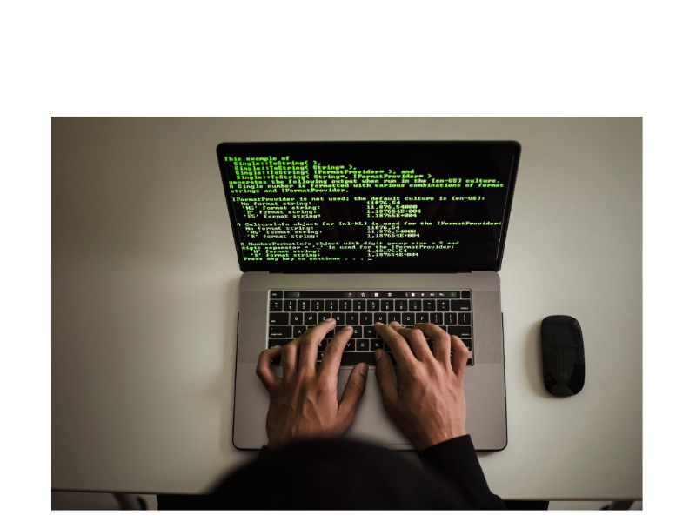

Πηγή εικόνων: Canva.

**ΠΟΙΕΣ ΕΙΝΑΙ ΟΙ ΣΥΜΒΟΥΛΕΣ ΤΟΥ ADAM ΓΙΑ ΤΟΥΣ ΝΕΟΥΣ ΠΟΥ ΘΕΛΟΥΝ ΝΑ ΑΝΟΙΞΟΥΝ ΤΗΝ ΕΠΙΧΕΙΡΗΣΗ ΤΟΥΣ**

Ο Adam μοιράζεται ότι η ίδρυση μιας εταιρείας απαιτεί σημαντικό χρόνο και αφοσίωση. Τονίζει ότι η διαχείριση του χρόνου είναι ζωτικής σημασίας, καθώς μεγάλο μέρος του χρόνου του αφιερώνεται στην οικοδόμηση της επιχείρησης. Η κορυφαία συμβουλή του είναι να βρείτε κάτι για το οποίο είστε παθιασμένοι, καθώς όταν αγαπάτε αυτό που κάνετε, δεν το αισθάνεστε σαν δουλειά. Πιστεύει ότι πρέπει να βουτάτε με το κεφάλι στα άγνωστα νερά και να μη φοβάστε την αποτυχία.

Ευχόμαστε καλή τύχη στον **ADAM**!  
Εάν ενδιαφέρεστε να μάθετε περισσότερα για την επιχείρηση του Adam ή να λάβετε συμβουλές, μπορείτε να επικοινωνήσετε μαζί του μέσω

Email: Adam-cheaib@hotmail.com

Όλα τα περιεχόμενα προστατεύονται από άδεια χρήσης CC BY-ND-SA 4.0